Создание структуры папок.

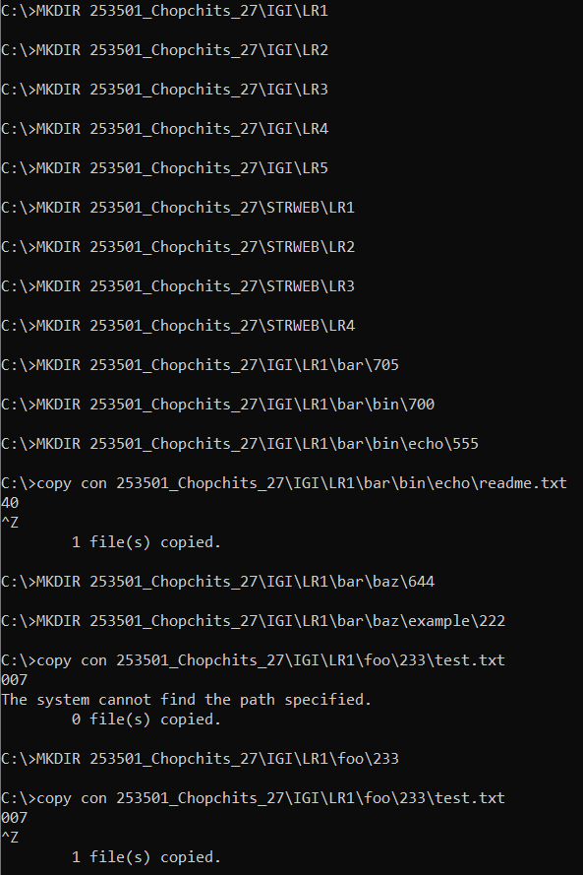

Создание репозитория и базовая настройка гита.

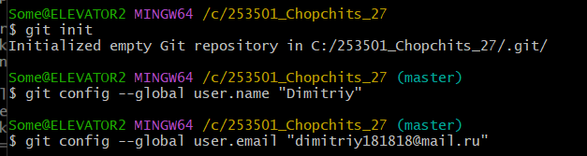

Коммит всех папок.

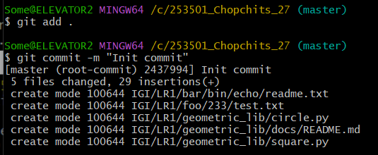

Изменение файлов и коммит их.

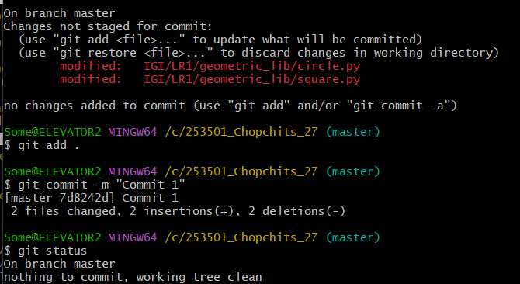

Удаление файлов.

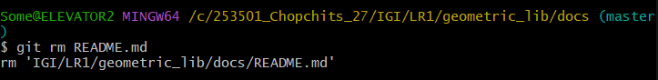

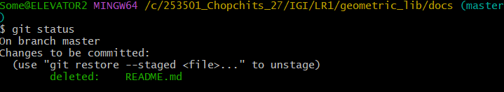

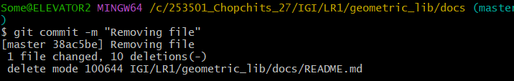

Добавление в индекс группы файлов .py И коммит их.



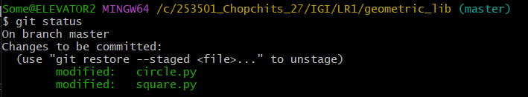

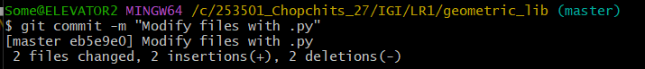

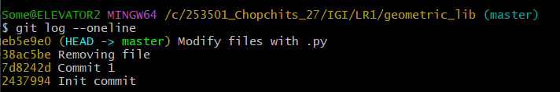

Переименование файлов и коммит их.



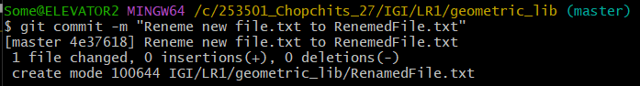

Создание отдельных веток для каждой папки.

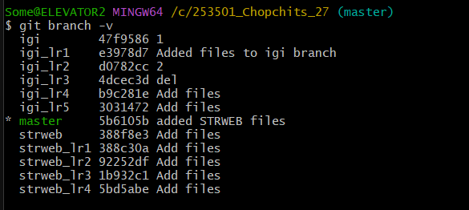

История коммитов с разными атрибутами. After.

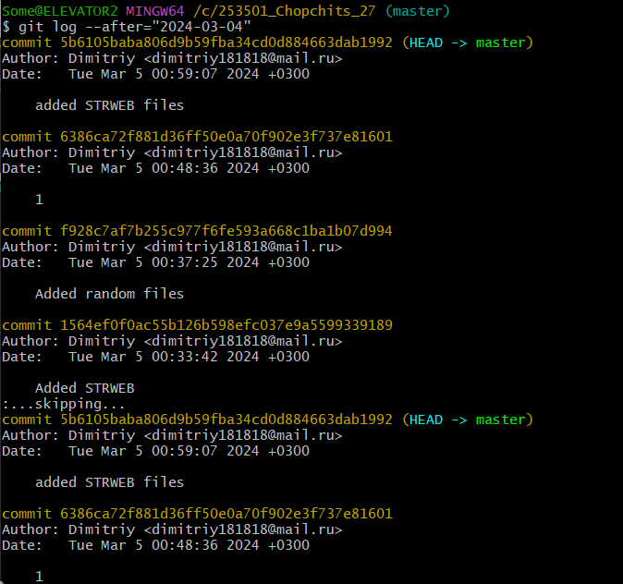

По автору.

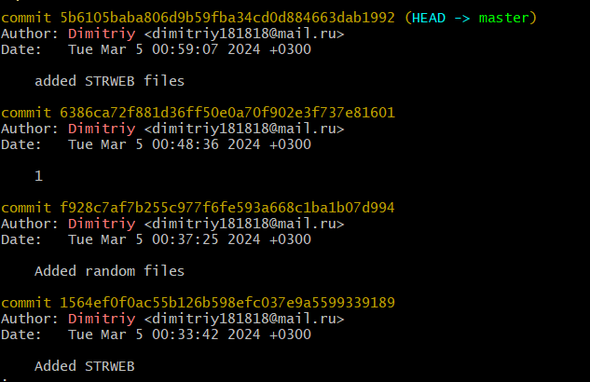

До определенной даты.

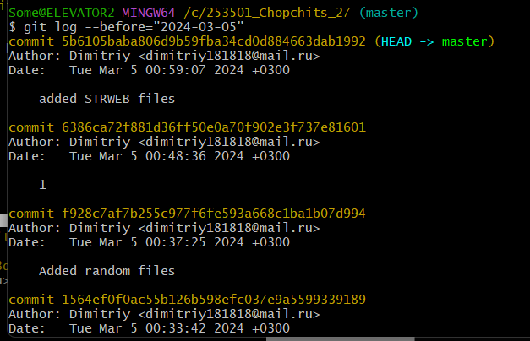

По названию коммита.

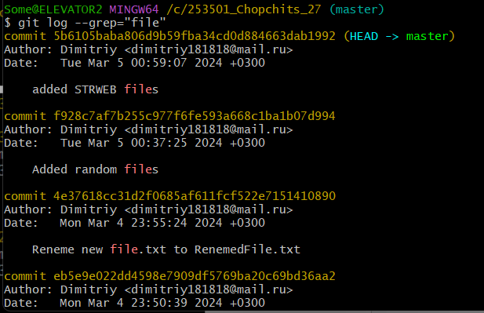

Последние n коммитов.

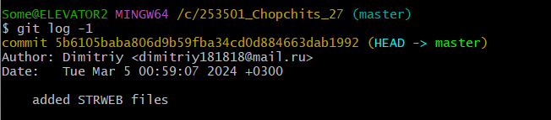

Исследование флагов git log (p , stat ,shortstat, name-only, name-status, relative-date, pretty,graph)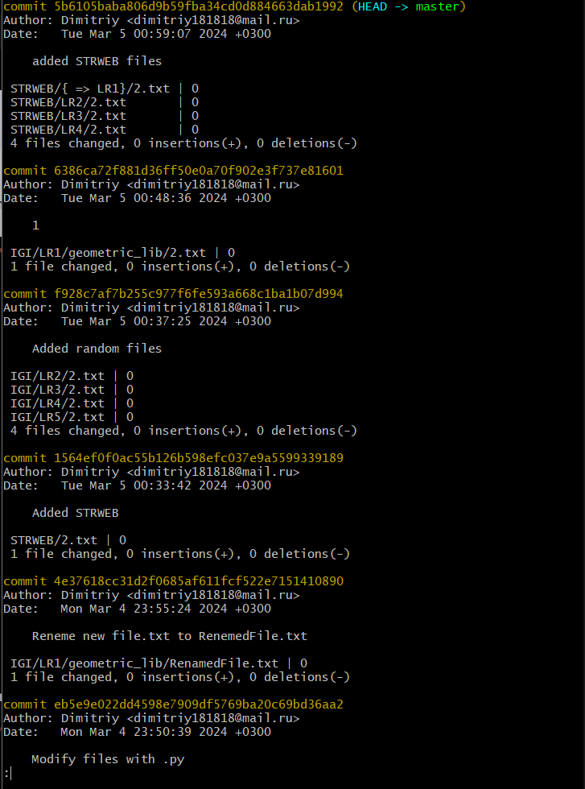

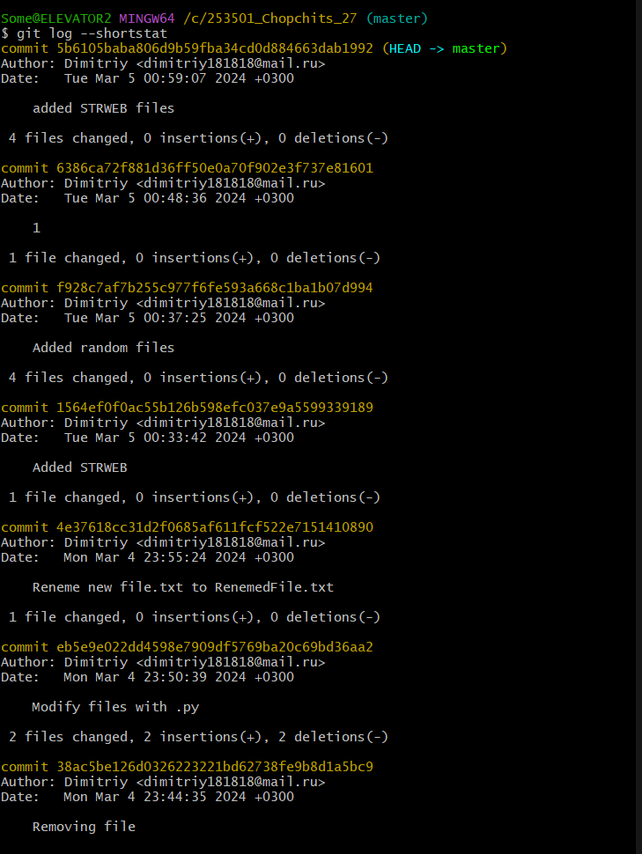

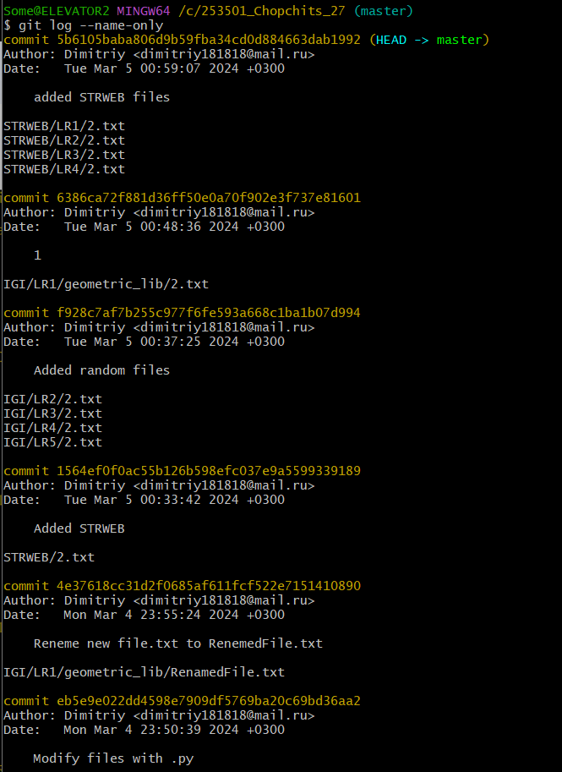

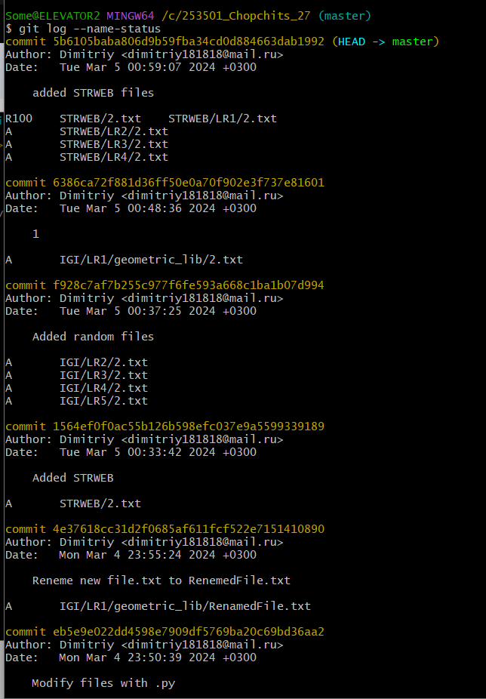

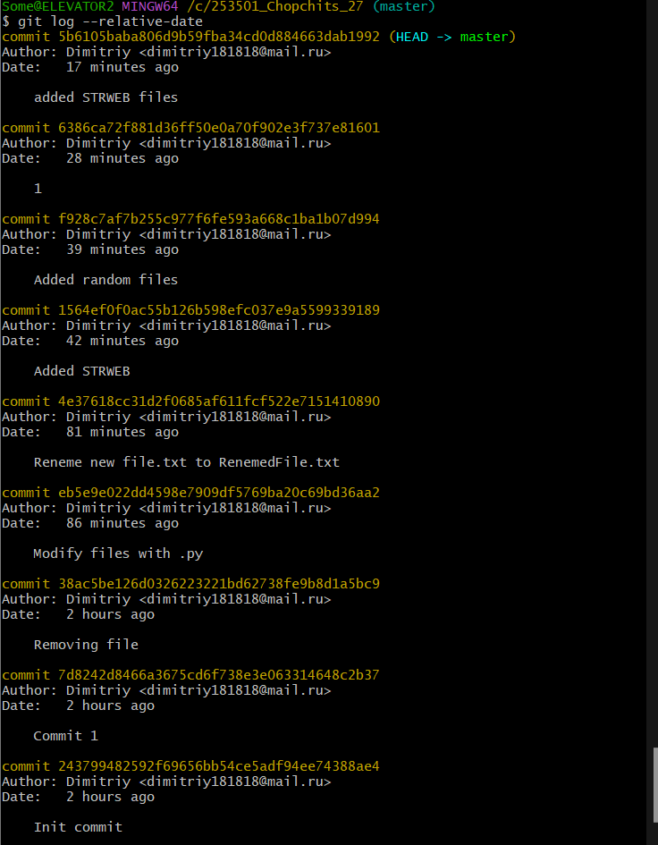

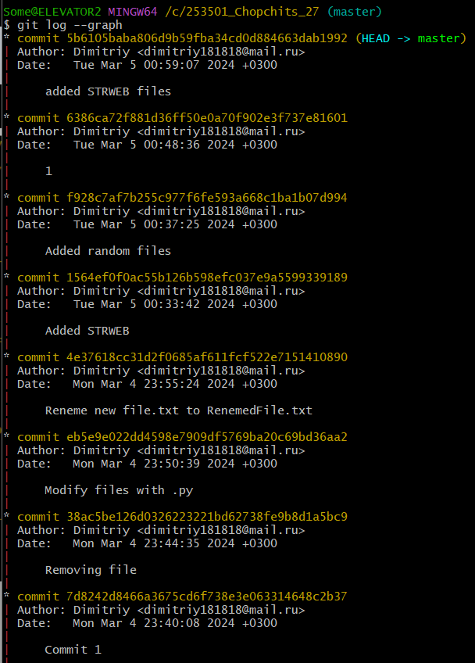

Разница в изменениях коммитов.

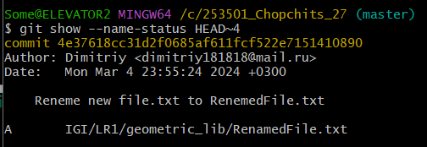

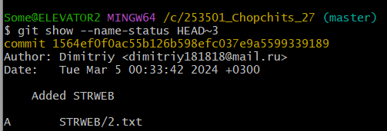

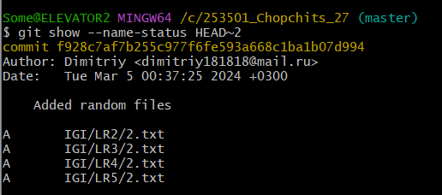

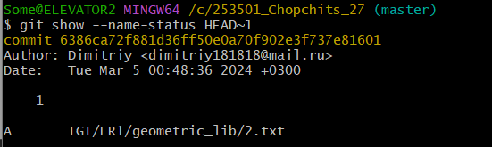

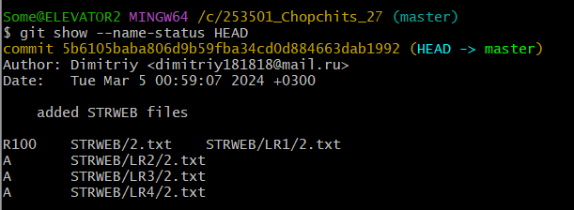

Создание нового файла mytest.txt с 'номер варианта' в нем. Затем коммит и отмена его.



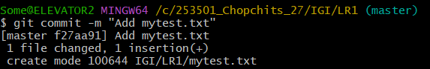

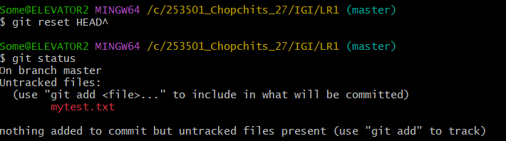

Проиндексировать файл, а затем отменить индексацию.



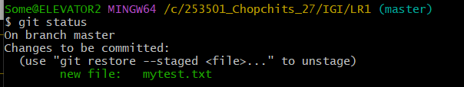

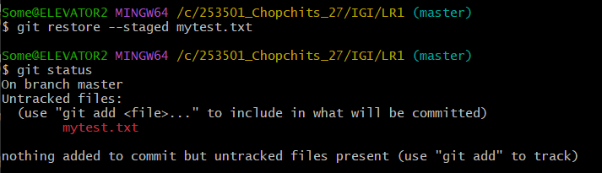

Изменение файла в репозитории, а затем откат измененний.

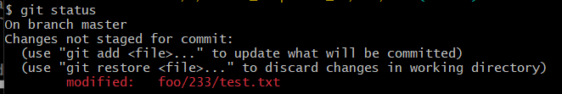



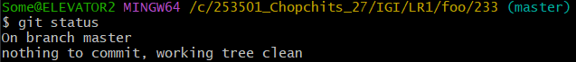

Создание удаленного репозитория.

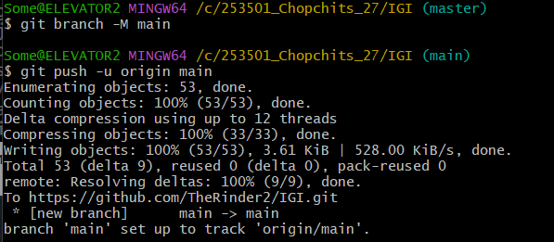

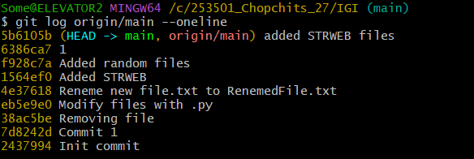

Коммит удаленного репозитория и получение информации из него.



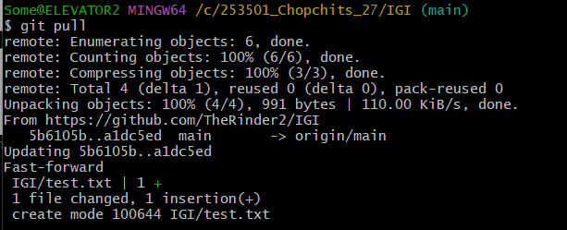

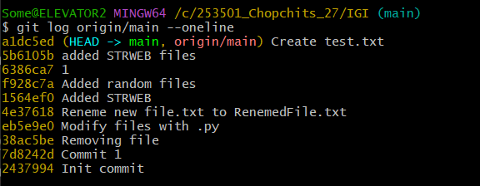

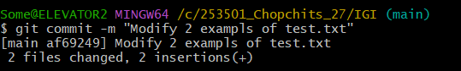

Локальный коммит и пуш его на удаленный репозиторий.

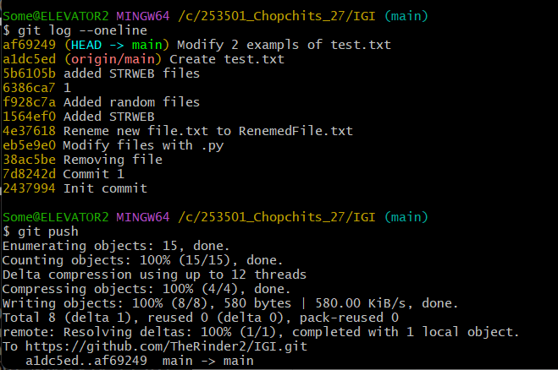

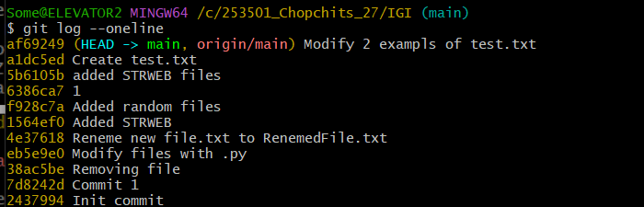

Переименование удаленного репозитория.

